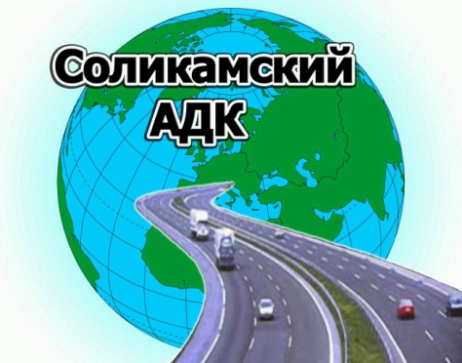 | Министерство образования и науки Пермского края  Государственное бюджетное профессиональное образовательное учреждение  «СОЛИКАМСКИЙ АВТОМОБИЛЬНО-ДОРОЖНЫЙ  КОЛЛЕДЖ»

Использование кейс-метода при проведении практических занятий по инженерной графике

Козулина Ирина Павловна,
преподаватель ГБПОУ «Соликамский
автомобильно-дорожный колледж»

Соликамск, 2016

Кейс-метод

В ходе подготовки занятия на основе интерактивных форм обучения у преподавателя появляется возможность сочетать несколько методов обучения, что способствует лучшему осмыслению студентами изучаемого материала.[1] Такой формой являются кейс – технологии, объединяющие в себе одновременно ролевые игры, метод проектов и ситуативный анализ. Данная технология применяется на занятиях дисциплины «Инженерная графика» студентов второго курса всех технических специальностей, раздел «Машиностроительное черчение», тема «Сборочный чертеж».
«Кейс-метод» - это педагогическая технология, основанная на моделировании ситуации или использовании реальной ситуации в целях анализа данного случая, выявления проблем, поиска альтернативных решений и принятия оптимального решения проблемы. Это метод инструктирования, при котором обучающиеся и преподаватели участвуют в прямом обсуждении деловых ситуаций и проблем. Кейс-метод можно охарактеризовать как обучение действием.
Цель «кейс-метода» - совместными усилиями группы обучающихся проанализировать ситуацию - кейс, возникающую при конкретном положении дел, и выработать практическое решение; окончание процесса - оценка предложенных алгоритмов и выбор лучшего в контексте поставленной проблемы [2].
Таким образом, суть «кейс-метода» состоит в том, что усвоение знаний и формирование умений есть результат активной самостоятельной деятельности обучающихся по разрешению противоречий, в результате чего и происходит творческое овладение знаниями, навыками, умениями и развитие мыслительных способностей.
Инженерная графика входит в состав дисциплин, составляющих основу инженерной грамотности. Она является одной из технических дисциплин, служащих теоретическим и практическим фундаментом для изучения общеинженерных и специальных технических дисциплин, которые будут полезны в последующей инженерной деятельности.
На практических занятиях по инженерной графике для студентов машиностроительных специальностей используется кейс-метод при выполнении эскизов деталей, входящих в сборочную единицу, рабочих чертежей деталей по чертежу общего вида.
Студенты разбиваются на небольшие группы по 3-4 человека. Задание выдается для каждой группы. В процессе выполнения эскизов или чертежей обучающиеся взаимодействуют как небольшое конструкторское бюро, что дает возможность всем участвовать в работе, практиковать навыки сотрудничества, межличностного общения (умение активно слушать, вырабатывать общее мнение, разрешать возникающие разногласия). Участники обращаются к собственному опыту и опыту товарищей, работают с нормативными документами, справочниками и другими источниками информации, используют элементы творческой работы. Преподаватель регулирует процесс и занимается его общей организацией, дает консультации, контролирует время и порядок выполнения задания. Использование таких технологий дает положительный результат, способствует успешности, повышает интерес к предмету.
Применение кейс-технологии, базирующейся на привлечении студентов к активному разрешению учебных проблем, тождественных реальным жизненным, позволяет овладеть умениями быстро ориентироваться в разнообразной информации, самостоятельно и быстро отыскивать необходимые для решения проблемы сведения, научиться активно и творчески пользоваться своими знаниями, способствует развитию навыков самоорганизации деятельности, повышению уровня функциональной грамотности, формированию ключевых компетенций, направлено на достижение междисциплинарных результатов. [2]
Из вышесказанного следует, что кейс-метод представляет собой комплексный метод, синтез проблемного обучения, информационно-коммуникативных технологий, метода проектов. Кейс-метод есть инструмент, который может позволить применить теоретические знания обучающихся в решении практических задач, способствовать развитию у них самостоятельного мышления, умения выслушивать и учитывать альтернативную точку зрения, аргументировано высказать свою. С помощью этого метода, возможно, создать условия, в которых могут проявить и усовершенствовать аналитические и оценочные навыки, научиться работать в группе, в парах сменного состава, находить наиболее рациональное решение поставленной задачи.

Список использованной литературы

1. Долгоруков, А. Метод case-study как современная технология профессионально-ориентированного обучения // Режим доступа: http://www.vshu.ru/lections.php?tab_id=3&a=info&id=2600.
2. Википедия – свободная энциклопедия [Электронный ресурс]. - http://wikipedia.org . - (дата обращения: 14.11.2014).

